JUEGO INTERACTIVO ÁREAS Y PERÍMETROS

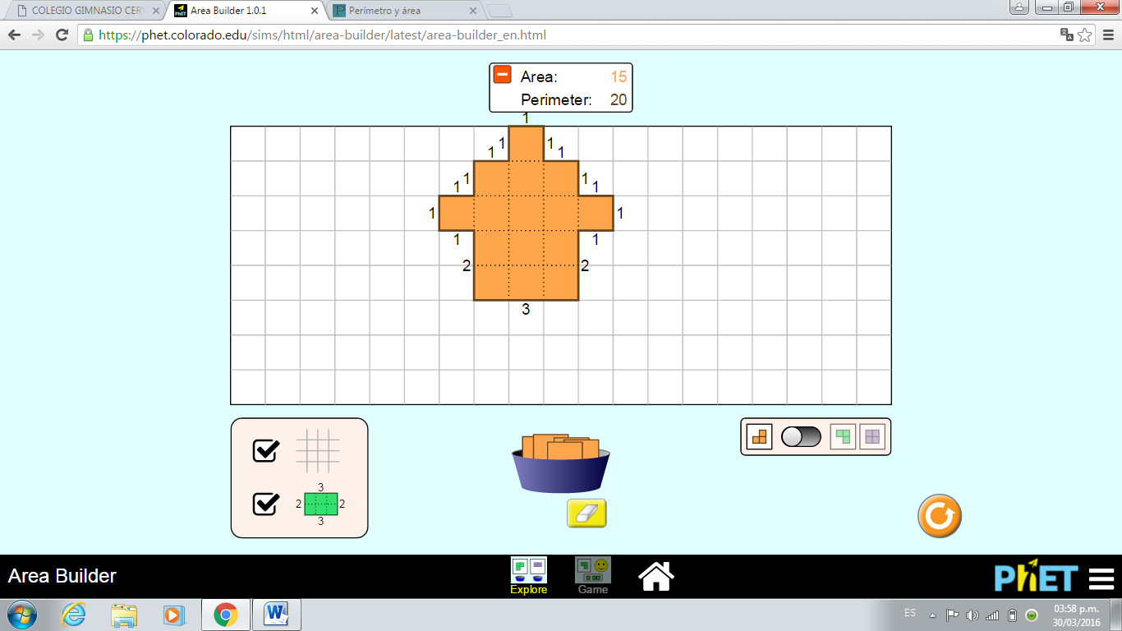

KELLY JOHANNA RAMIREZ PAEZ

ACTIVIDAD

1

Área: 5 Perímetro: 12

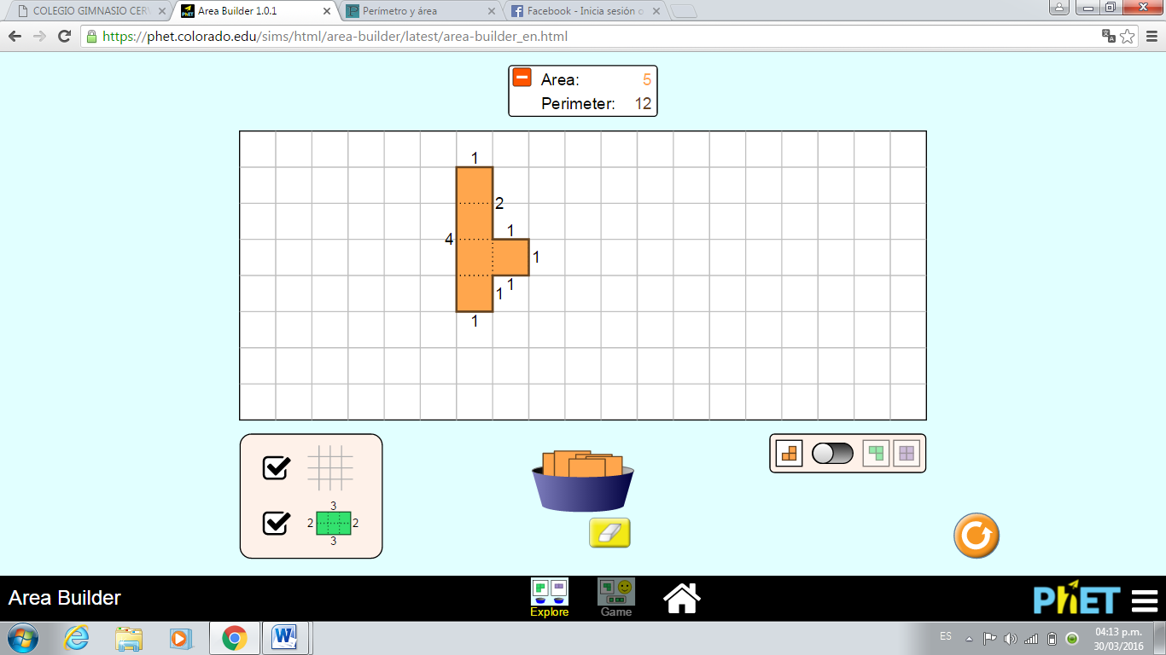

2

Área: 7 Perímetro: 12

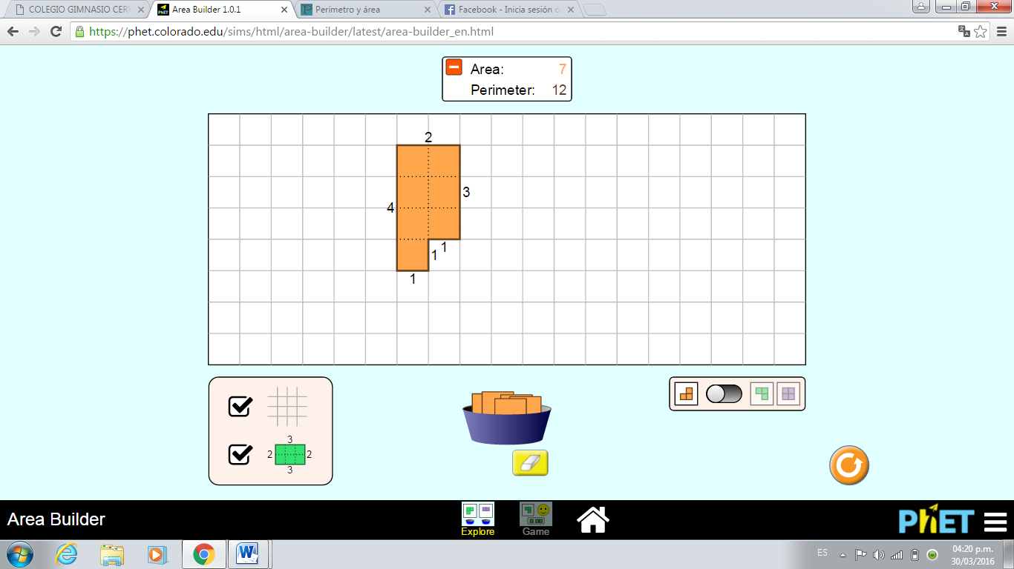

3

Área: 9 Perímetro: 20

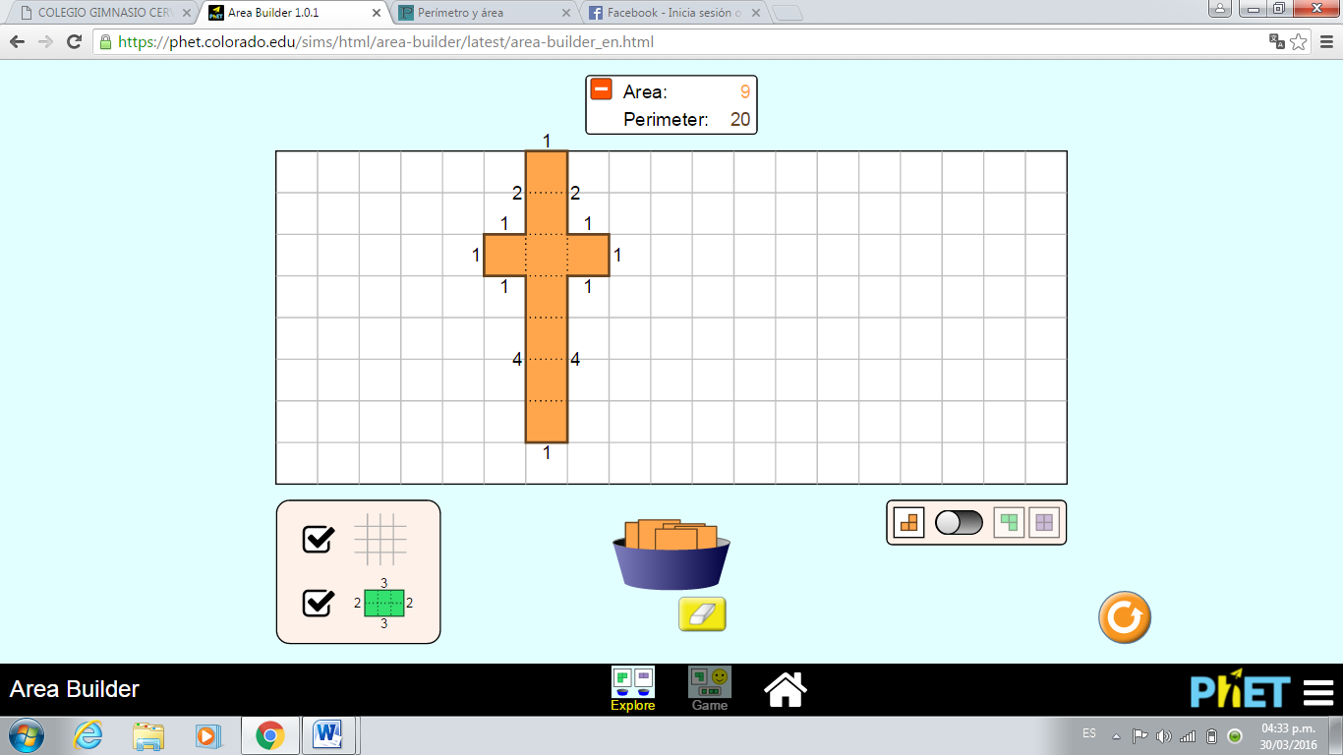

4

Área: 9 Perímetro: 18

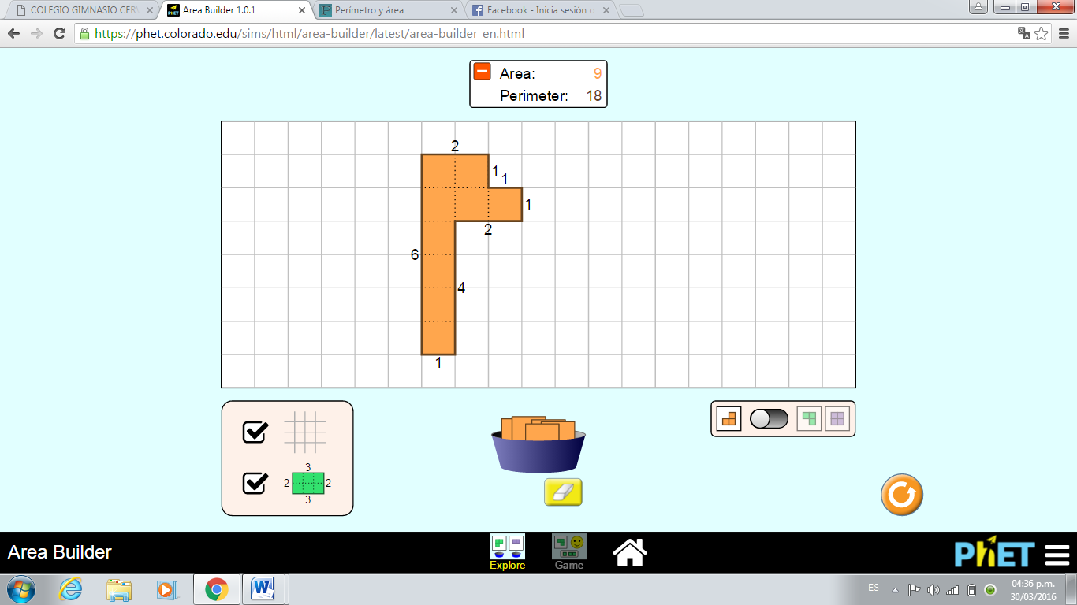

5

Área: 9 Perímetro: 12

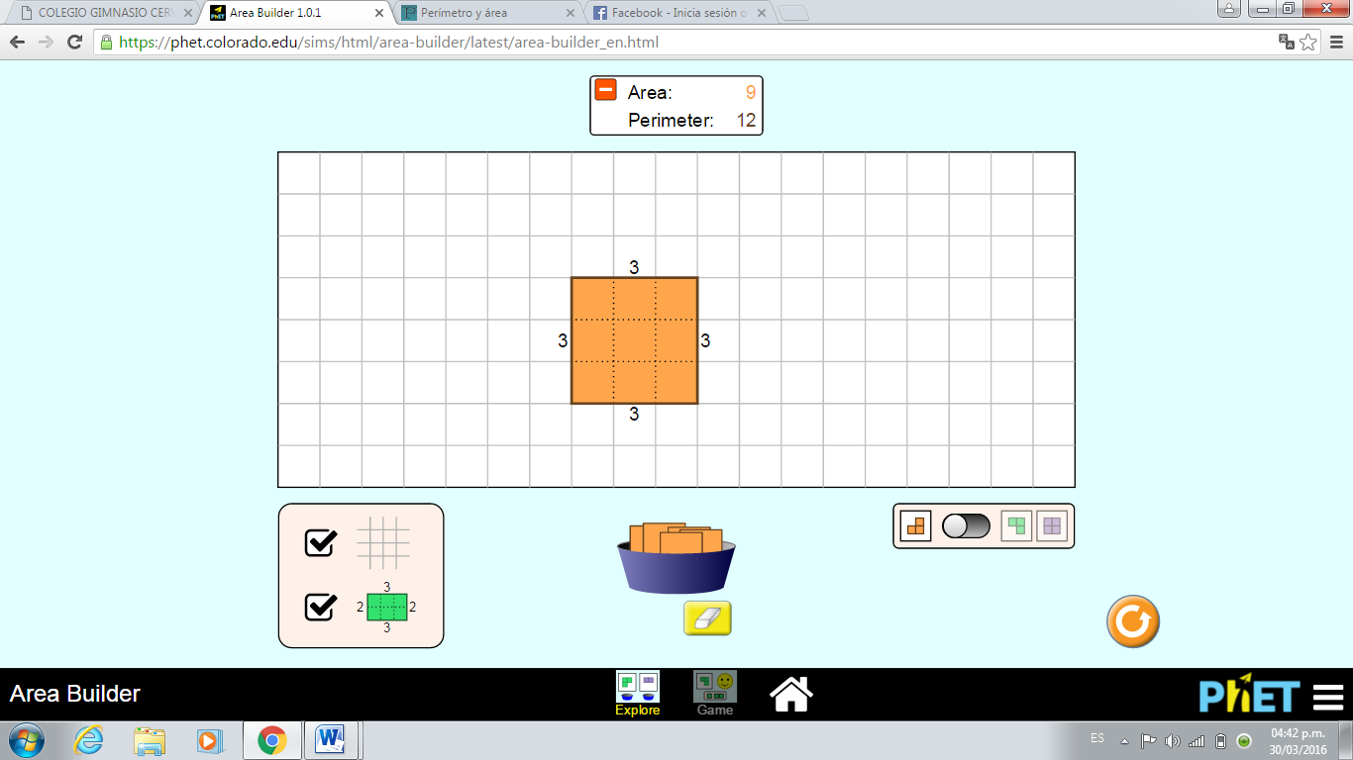

BUILD IT?

LEVEL 1

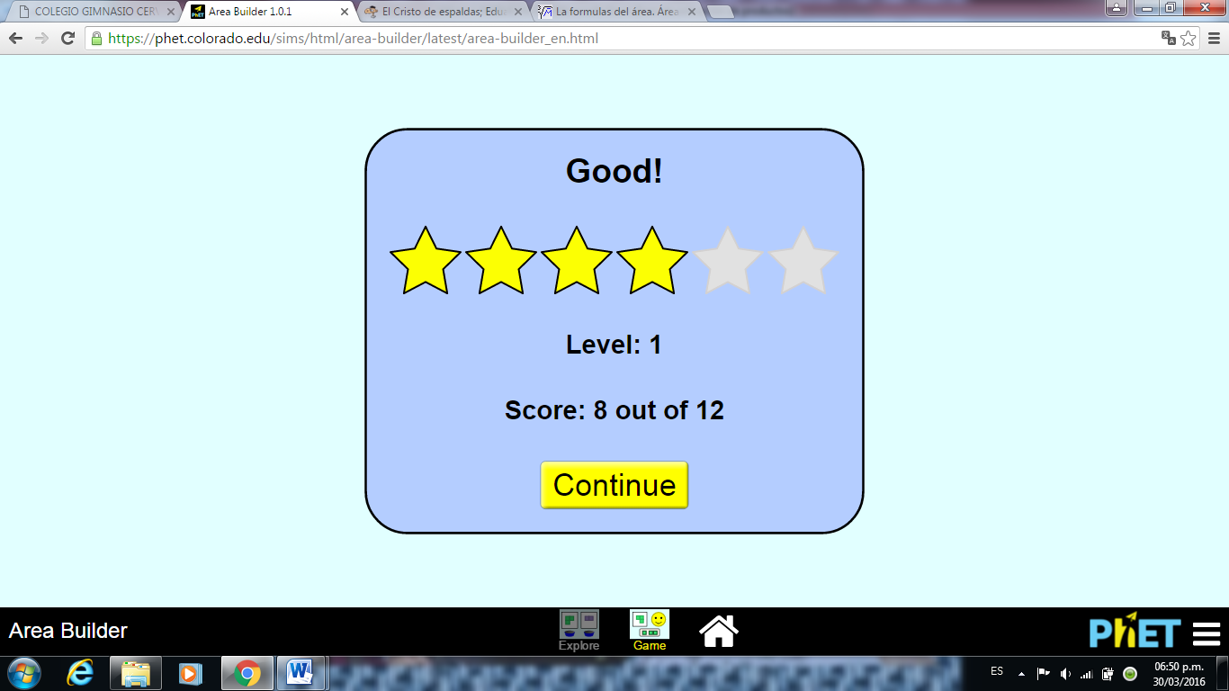

BUILD IT?

LEVEL 2

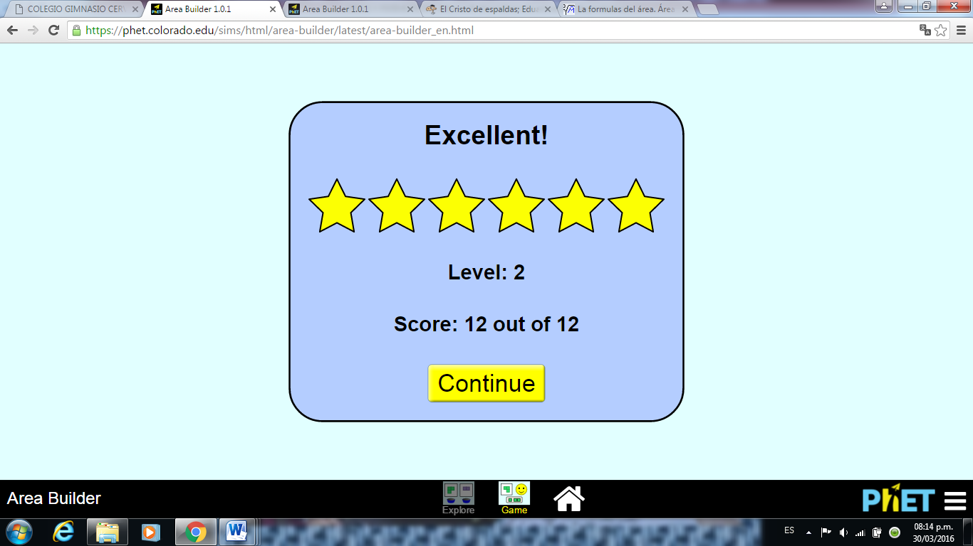

BUILD IT?

LEVEL 3

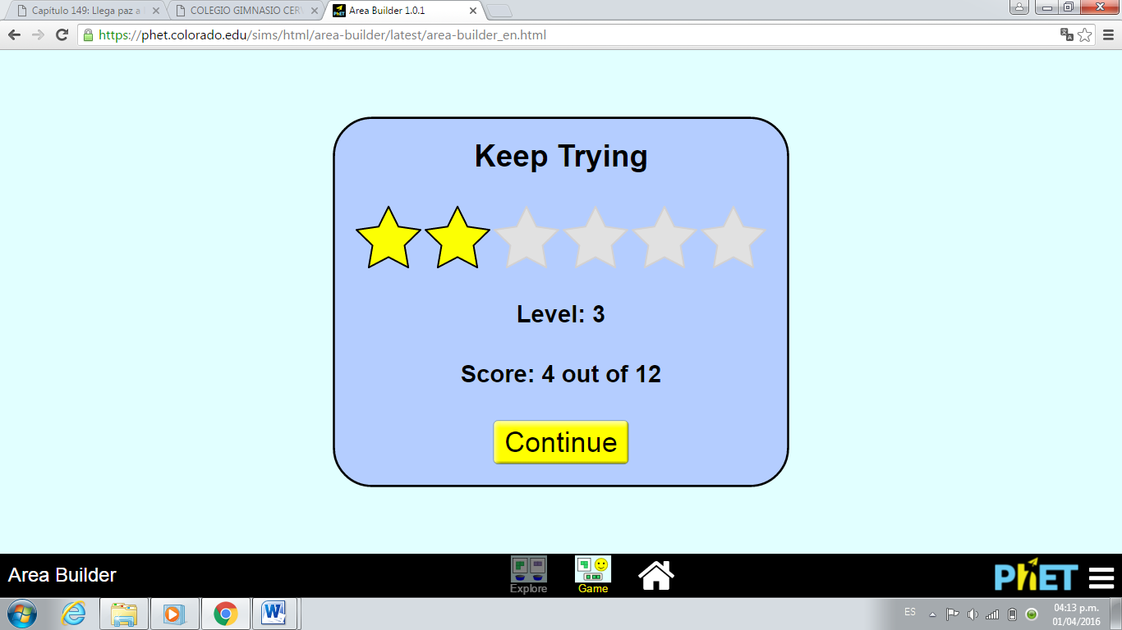

BUILD IT?

LEVEL 4

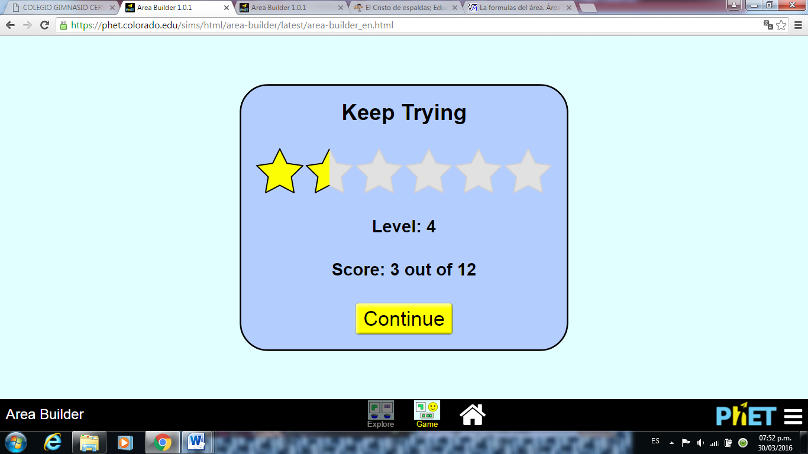

BUILD IT?

LEVEL 5

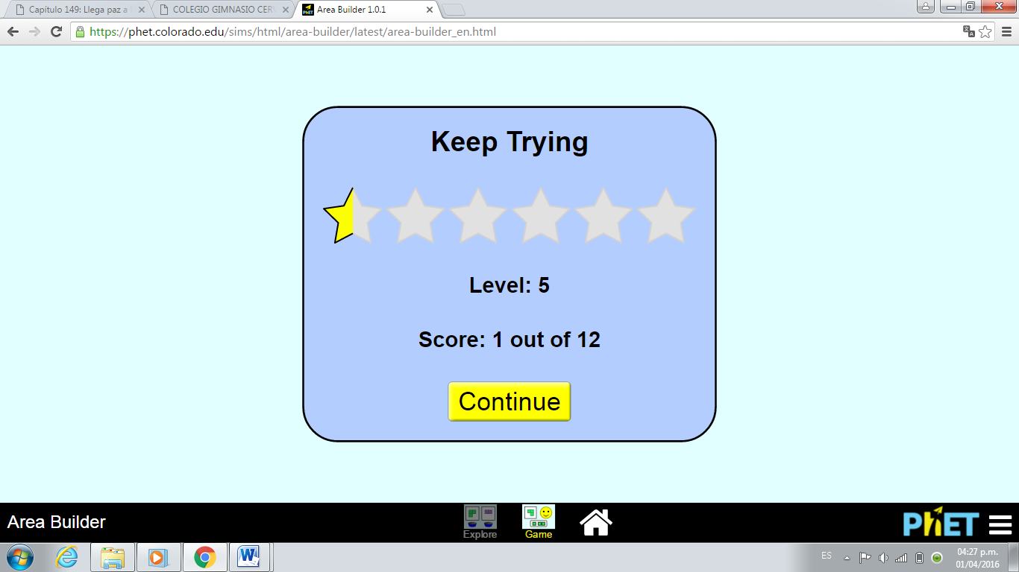

BUILD IT?

LEVEL 6

